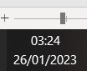**פרויקט מסיבה**



**שהחינו וקיימנו והגיענו לזמן הזה**

**בתיה הוצלר נחמי בן מנחם ומלכי גואלמן**

**בפרויקט זה:**

* **1840 שורות html**
* **1728 שורות css ובתיה מוסיפה עוד**
* **סך הכל מילים 8867**
* **תווים ללא רווחים 82906**
* **תווים עם רווחים 122327**
* **פיסקאות 3286**
* **שורות 4032**

**header and footer**

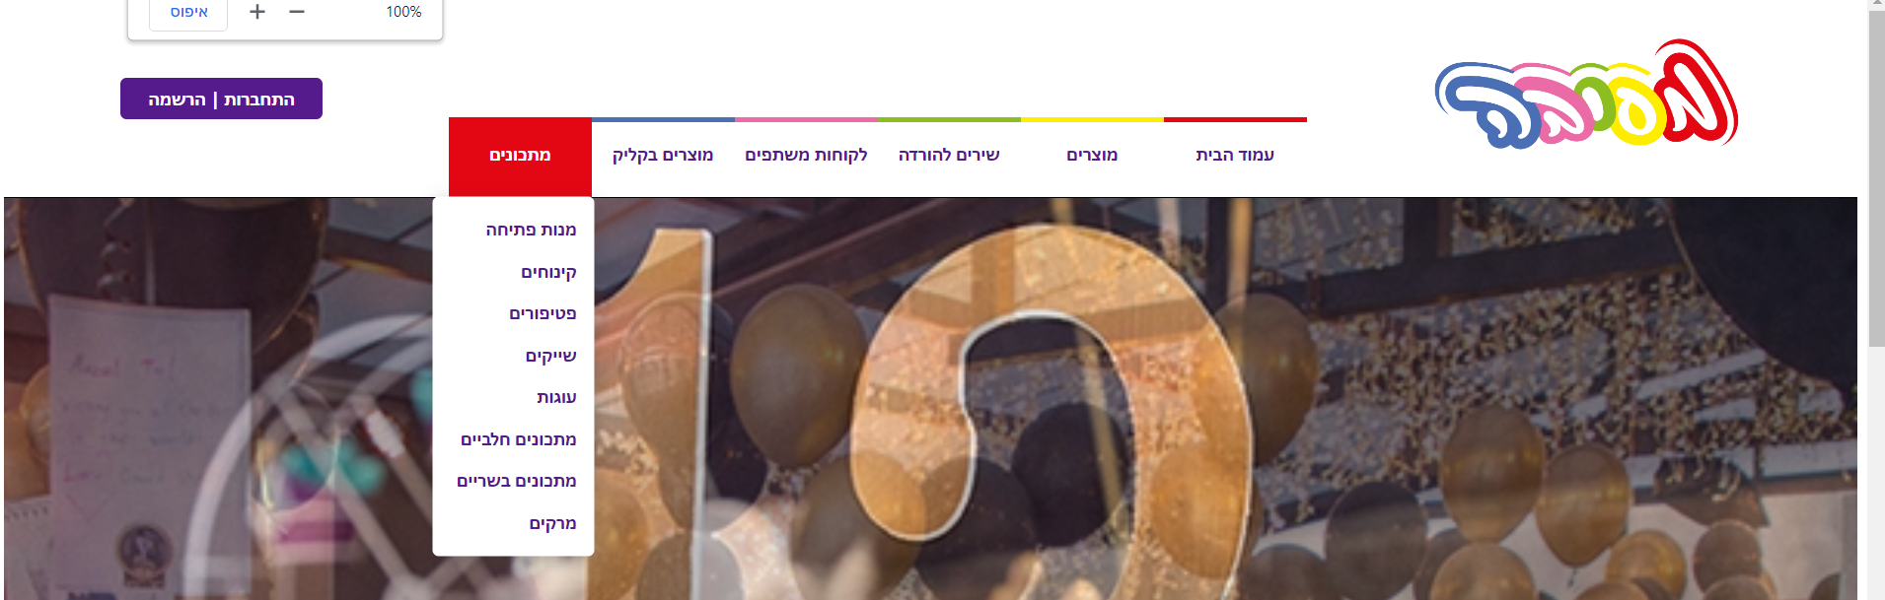



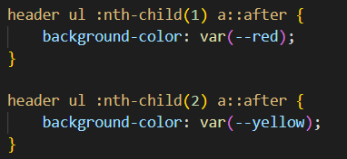

בשביל לחסוך במשתנים בתפריט למעלה עשינו רשימה ובעיצוב עיצבנו כל אחד עם ההגדרה nth-child

-------------------------------------------

 בheader לא שמנו 'class'ים בכלל אלא השתמשנו בקינון סלקטורים כדי להישאר עם יד חופשית לשימוש בשמות בעמודים האחרים

-------------------------------------------

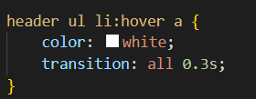 כאשר העכבר עובר על התפריט משתנה הצבע של המילה ללבן אבל לא מיד אלא לאחר כמה רגעים מכיוון שכאשר עוברים הרקע נהפך לצבעוני אך בהדרגה ולא מיד וכדי שהמילה לא תעלם היא נהפכת ללבן רק אחרי כמה שניות

-------------------------------------------

 header במיקום 5 כדי שגם אם נקדם אלמנטים תמיד הוא יהיה העליון

-------------------------------------------

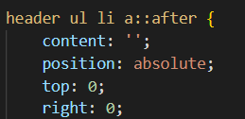 לתת תפריט שנפתח יש top 0 כדי שכאשר יפתח לא יעלם ברגע שיזיזו קצת את העכבר אלא יהיה ממש על יד ה-header

-------------------------------------------

ה-**footer** מורכב מרשימה אחת שבכל li שלה יש קישורים וזאת כדי שה-footer לא יהיה מורכב מהרבה רשימות דבר שיקשה לשמור על נראות יפה במובייל כך אפשר לשלוט על הכל בקלות בעיצוב כי זה רק רשימה אחת עם הרבה סעיפים

**עמוד הבית**

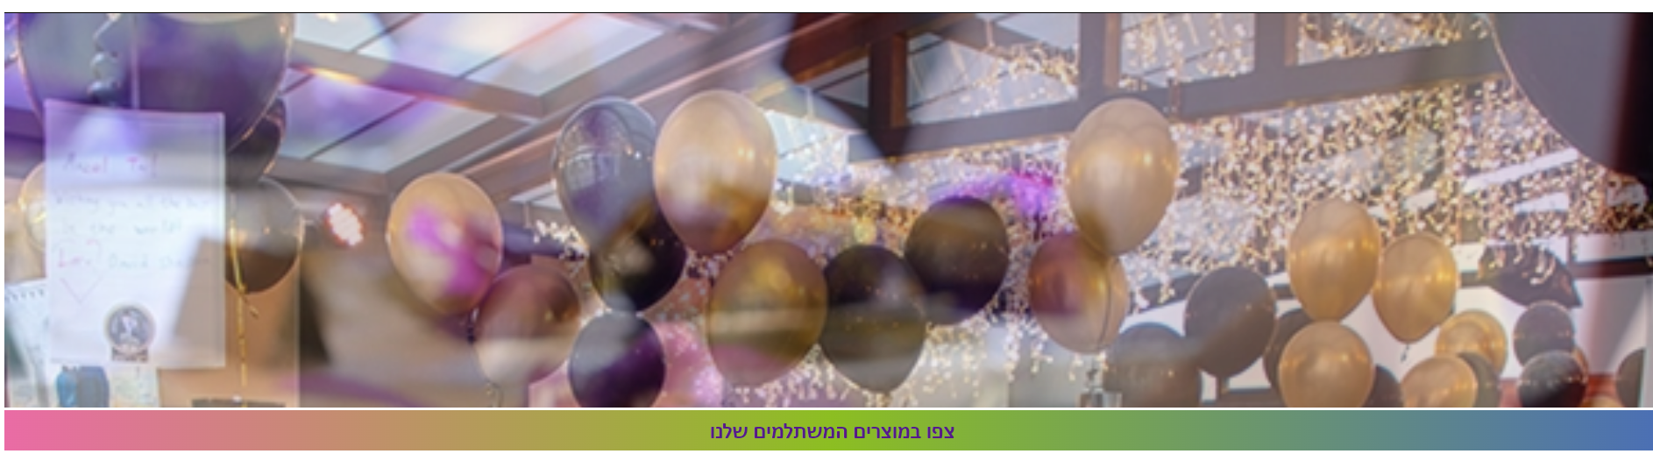



 לקישור שלמעלה עשינו display:block כי ללא ההגדרה הזו התמונה היתה בגודל של המילים וכאשר מגדירים block הקישור נמרח על כל העמוד ומבדיל בין החלק העליון לחלק התחתון

-------------------------------------------

    background-image: linear-gradient(90deg, var(--pink), var(--green), var(--blue));

צבע הרקע של קישור זה מוגדר ע"י gradient לקבלת רקע הדרגתי

-------------------------------------------

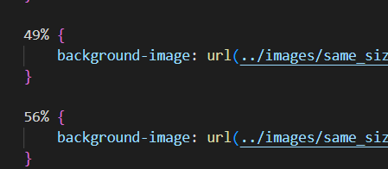עשינו אנימציה שתתנהג כמו וידיאו ותחליף תמונות כל כמה רגעים וכדי שלא נתחיל לחשבן כל תמונה כמה שניות היא ואחרי כמה שניות תבוא הבאה אחריה בדף ה- css כאשר הגדרנו את האנימציה קישרנו רק שם את התמונות וכל כמה אחוזים הגיע תמונה חדשה כך התמונות התחלפו בקלות וגם היה אפשר לשנות את משך הזמן לאנימציה בלי הרבה בלגן

- - ! הערה: באיטרציה הראשונה של התחלפות התמונות יש כעין הבהוב לבן בין תמונה לתמונה כי הדפדפן טוען את התמונות שהוא מעלה

-------------------------------------------

**עמוד מוצרים**

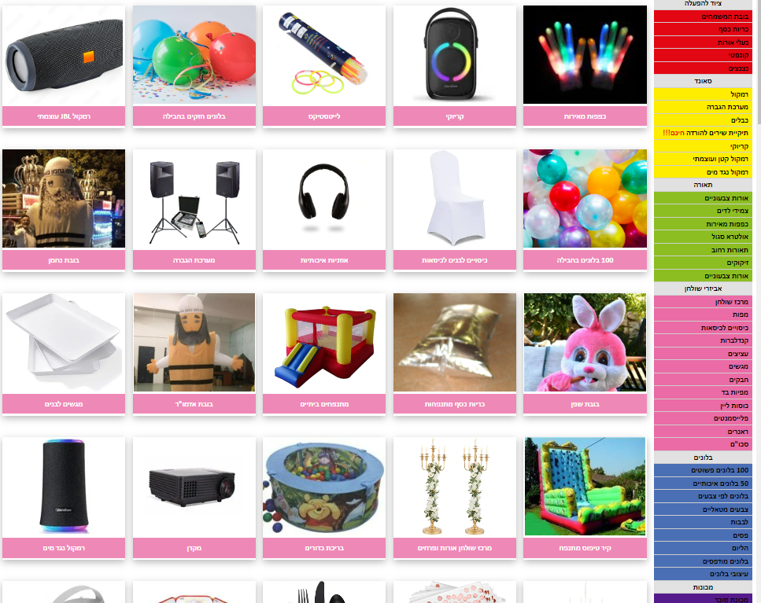

 יש דף css אחד שבו ההגדרות רק של header ו footer כדי שבמקום שבכל דף נעתיק את כל הגדרות העיצוב כל דף מקושר לדף זה

והקוד רשום רק פעם אחת.

-------------------------------------------

 בתפריט מוצרים בצד לכל הכותרות עשינו class שונה משאר השורות בתפריט כדי שנוכל לשנות את העיצוב שלהם בלי לספור כל שורה איפה היא נמצאת

-------------------------------------------

 לתפריט בצד יש שולים בצד ימין px40- כדי שהתפריט ייצמד לצד הדף בלי שולים מהצד

-------------------------------------------

 בתמונות של המוצרים כל הריבוע של המוצר, כל הכיתוב למטה הוא קישור לדף ההזמנה כדי להקל על הלקוח שלא יתחיל לחפש איפה לוחצים ברגע שנמצאים על השטח של התמונה אפשר להגיע לדף ההזמנה

-------------------------------------------

 בתמונות של המוצרים עשינו alt כי בשונה מעמודים אחרים שם התמונות לתוספות ולא חשובות למשתמש

כאן אם ישנו משתמש שלא רואה או שהתמונות לא עולות רק אם יהיה alt יהיה אפשר להבין את תוכן האתר ומה היה אמור להיות

-------------------------------------------

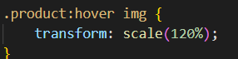 כדי שהתמונה תגדל בעת מעבר עכבר בתוך המיקום שלה ולא תגדל לרוחב ולאורך מעבר למה שהייתה מוגדרת קודם לכן (אם התמונה גדלה כך המראה רוב הפעמים מתבלגן ) לכן עשינו את ההגדרה הזו ורשמנו שתגדל באחוזים וכך היא לא גדלה בpx

-------------------------------------------

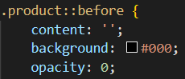 יש ריבוע נסתר שמוגדר ע"י before כדי לחסוך במשתנים שהשקיפות שלו 0

וכאשר עוברים על התמונה 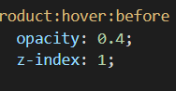 השקיפות 0 משתנה 0.4 והריבוע מתקדם להיות ראשון וכך זה מדגיש את התמונה שאני עומדת עליה כעת בצורה נקייה

-------------------------------------------

 הכפתור הנעוץ הזה מסייע למשתמשים שרוצים לחזור לעמוד למעלה שלא יצטרכו לדפדף עד שיגיעו למעלה אלא מיד הוא שולח אותם לראש העמוד בו הם נמצאים



כדי שהוא יופיע כל הזמן ולא יסתירו אותו הוא מוגדר fixed וכך תמיד הוא יופיע

-------------------------------------------

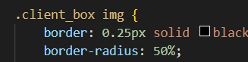 הפינות מוגדרות 50% וכך נהיה צורת עיגול לא התעצלנו ועשינו הכל הכל ע"י הגדרות!

-------------------------------------------

 בריבועי תגובות מוגדר רוחב קבוע אך לא הגדרנו אורך קבוע כדי שלא יהיה הגבלה במלל אלא כל אחד יוכל לרשום כמה שירצה והאורך ישתנה לפי התוכן.

-------------------------------------------

**עמוד הזמנה**

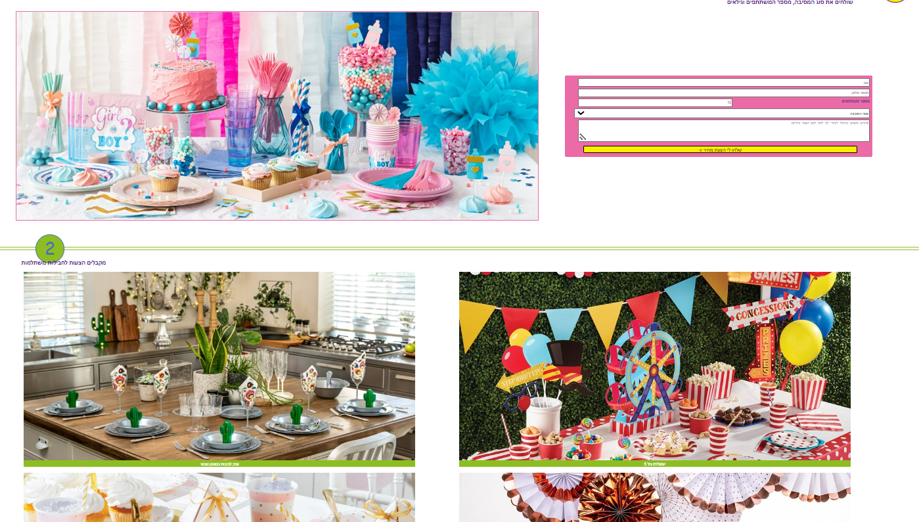

**עמוד מתכונים**

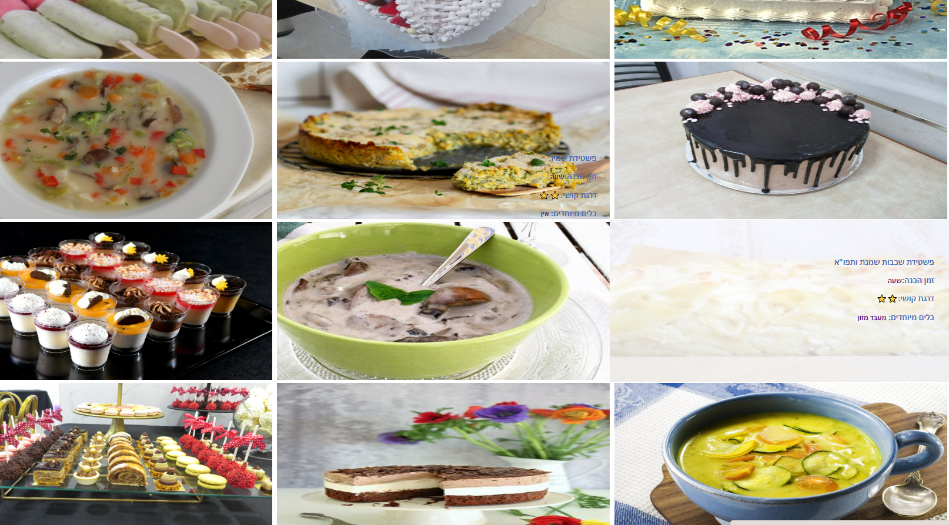

  העמוד הזה מלא במלל וכדי שלא נצטרך לתת לכל פסקה class/id השתמשנו בתגית span בכל מקום שהיה שהמילה תהיה מודגשת שמנו את span

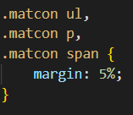 הגדרנו את כל האלמנטים האלו בהגדרה אחת למרות שלכל אלמנט יש הגדרות עיצוב נוספות שמלו וזה כדי שאת נרצה לשנות את השוליים לא נצטרך לעבור אחד אחד אלא נגיע מייד להגדרה (בחרנו בשולים כי זו הגדרה שדי משתנה במהלך העיצוב לא כמו צבע או גודל שבוחרים וזהו

**עמוד שירים**

